Załącznik nr 2

OPIS PRZEDMIOTU ZAMÓWIENIA

Przedmiotem postępowania jest wynajem części Ośrodka Wypoczynkowo -Szkoleniowego mieszczącego się w obrębie Stacji Badawczej IGiPZ PAN:
- budynek „Pawilon” o powierzchni użytkowej 663,8 m2
- budynek „Oficyna” o powierzchni użytkowej 101,8 m2
Ośrodek położony jest w Beskidzie Niskim w dolinie rzeki Ropy i funkcjonuje przy Stacji Naukowej Instytutu Geografii i Przestrzennego Zagospodarowania Polskiej Akademii Nauk. Na ogrodzonym terenie o powierzchni 5 ha znajduje się naturalny park leśny oraz kilka zabudowań.
Ośrodek dysponuje 60 miejscami noclegowymi w pokojach 1-4 osobowych oraz zapleczem gastronomicznym. Dwa oddzielne, ogrzewane budynki z dużą świetlicą i przestronną jadalnią umożliwiają przyjmowanie na wypoczynek przez cały rok zarówno uczestników indywidualnych, jak i różnorodne grupy zorganizowane (konferencje, plenery, zloty turystyczne, kolonie, zimowiska, zielone szkoły, przyjęcia okolicznościowe).
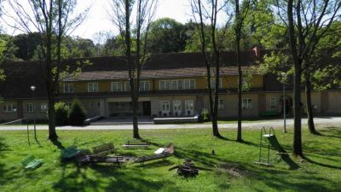
"Pawilon"
Infrastrukturę ośrodka uzupełniają: duży parking samochodowy, boisko do gry w piłkę siatkową i koszykówkę, miejsce na ognisko.
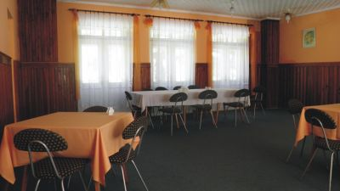
Jadalnia w budynku "Pawilon"
Dojazd do Szymbarku samochodem drogi krajowej o numerze 28. Najlepsze połączenie ze Śląska do Szymbarku jest przez Kraków i Nowy Sącz, a z Warszawy przez Kielce i Tarnów. Wymienionymi drogami kursują także lokalne i dalekobieżne autobusy PKS oraz przewoźników prywatnych. Koleją dalekobieżną dojeżdżamy do stacji Stróże, skąd zabiorą nas lokalne busy, regularnie kursujące na trasie Gorlice - Nowy Sącz.
Powyższy ośrodek wykorzystywany będzie w celu prowadzenia działalności gospodarczej (sprzedaży usług turystycznych, hotelarskich i gastronomicznych) zgodnie z regulaminem korzystania z ośrodka, sporządzonym przez Wynajmującego.
Obowiązkiem najemcy będzie utrzymanie przedmiotu umowy w stanie nie pogorszonym, wynikającym z normalnej jego eksploatacji, oraz przeprowadzania w tym celu niezbędnych remontów.
Najemca zobowiązany będzie do:
a) utrzymania czystości na terenie ośrodka, w pomieszczeniach i wokół budynków,
b) do dokonywania drobnych nakładów finansowych na utrzymanie obiektów.

Do takich nakładów należą w szczególności: drobne naprawy podłóg, drzwi i okien, malowanie ścian, podłóg oraz wewnętrznej strony drzwi wejściowych, jak również drobne naprawy instalacji i urządzeń technicznych, zapewniających korzystanie ze światła, ogrzewania lokalu, dopływu i odpływu wody.
Najemca zobowiązany będzie do pokrywania w całości kosztów opłacanego przez Wynajmującego podatku od nieruchomości oraz opłat eksploatacyjnych za ogrzewanie, energię elektryczną, dostawę wody, gazu, wywóz i odprowadzanie nieczystości. Wynajmujący zapewnia dostawę energii elektrycznej, gazu i wody.
Najemca zobowiązany jest do posiadania ważnej polisy OC na kwotę nie mniejszą niż 1000000.00 zł (jeden milion) i zobowiązuje się posiadać nieprzerwanie właściwe polisy przez cały okres trwania najmu. Najemca zobowiązany jest każdorazowo przesyłać Wynajmującemu umowy ubezpieczenia bez osobnego przypominania czy wzywania.
Z uwagi na fakt, iż do przedmiotowej nieruchomości zgłoszone zostało roszczenie o jej zwrot oraz toczący się przed Sądem Administracyjnym w Krakowie i Wojewodą Małopolskim postępowanie o stwierdzenie, że nieruchomość w Szymbarku nie powinna podpadać pod działanie art. 2 ust. 1 lit. e dekretu PKWN z dnia 6 września 1944 roku o przeprowadzeniu reformy rolnej (Dz.U. z 1944 r. Nr 4, poz. 17) Instytut w razie konieczności zwrotu nieruchomości w trakcie trwania umowy najmu zastrzega sobie prawo do rozwiązania umowy.
W celu osobistego obejrzenia nieruchomości prosimy o kontakt:
Dr Witold Bochenek
Stacja Badawcza w Szymbarku
38-311 Szymbark
Tel/fax (0-18) 351-31-70
igszymbark@poczta.onet.pl

